Консультация для педагога

«Лучшие решения для создания персонального сайта педагога

или

как бесплатно создать персональный сайт ПЕДАГОГА с нуля»
Сейчас почти каждый педагог стремится создать свой сайт. Ведь свой сайт – это возможность поделится опытом и материалами, общаться с коллегами, показать свои наработки и достижения. Но как сориентироваться в многообразии предложений о создании бесплатного сайта? Как определиться с помощью каких средств реализовать свою идею? Сколько времени отнимет создание сайта на разных конструкторах? Эта статья как раз призвана немного пролить свет на все эти вопросы и стать своеобразным руководством при выборе площадки для создания своего сайта.
Джимдо (ru.jimdo.com). Один из наиболее простых бесплатных конструкторов сайтов. Отличается удобным, интуитивно понятным визуальным редактором страниц сайта. Большое преимущество бесплатного сайта на Джимдо перед другими бесплатными конструкторами в ненавязчивом неброском рекламном «Создай сайт на джимдо», который появляется справа или слева, в зависимости от выбранного типа шаблона. К тому же, можно подобрать такой шаблон, что рекламный блок будет располагаться ниже меню сайта, совершенно не бросаясь в глаза.
Ограничение дискового пространства в jimdofree версии — 500 Мб, плюс можно создать свой блог, гостевую книгу, галерею изображений, разрешена загрузка своих файлов на сайт.
Редактирование своего сайта проще начинать с выбора одного из множества бесплатных шаблонов. Удобство jimdo здесь заключается в том, что назначив любой из шаблонов, пользователь переходит в режим предварительной установки данного шаблона на сайт, если шаблон не нравится, можно просто отменить его и оставить предыдущий. Затем выбирается один из готовых вариантов шапки сайта. Стиль текста можно отредактировать задав стиль и размер шрифта, а также определить настройки для заголовков. Наполнить сайт очень просто – всего лишь добавляя нужные элементы из предлагаемого списка и перетаскивая их в нужное место.
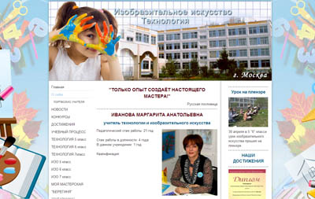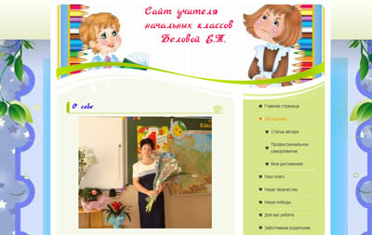
Викс (ru.wix.com) Предлагают бесплатный конструктор, хостинг и домен второго уровня. Есть возможность подключить собственный домен. Предлагаемые шаблоны сайтов отличаются креативностью. Создание сайта по следующей схеме: регистрируемся, выбираем подходящий шаблон (подходящая тематика находится в разделе Образование и культура), нажимаем редактировать для создания сайта.
Редактор сайта достаточно простой, но встречаются некоторые нерусифицированные элементы. Созданные по умолчанию страницы имеют названия на английском. Для компьютерного новичка эта площадка может оказаться сложноватой, но если хочется интересный дизайн, можно попробовать разобраться.
Реклама на бесплатном сайте присутствует и предлагает создавать сайты с wix, но она совсем маленькая, не загораживает обзор, как рекламный блок на Юкосе и почти не занимает места на основном пространстве сайта, как на джимдо.
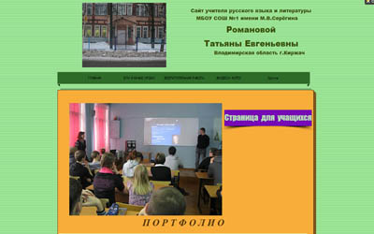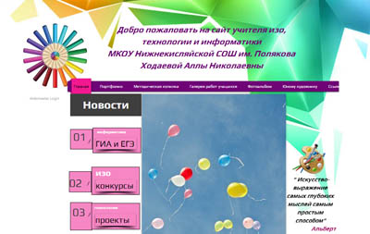
Юкос (ucoz.ru) Регистрация на юкосе более сложна, чем на остальных сервисах, т.к. нужно получить доступ к сайту и в панель администратора отдельно. После регистрации выбираем шаблон, который по умолчанию напичкан разными не очень нужными вещами, вроде календаря, опроса «понравился ли Вам мой сайт» и т.п. Все эти вещи можно отключить, но многие оставляют, всё что есть в шаблоне по умолчанию и сайт оказывается перегружен не нужной информацией. Управление сайтом осуществляется через админ-панель, о которой написано, что она «удобна и интуитивно понятна». Однако редактирование сайта через админ-панель происходит как бы «вслепую», это вариант не для новичка. К тому же ucoz рассчитан и на создание относительно мощных порталов и интернет магазинов и предлагает возможность настраивать всё «под себя», из-за чего уровень сложности конструктора на порядок выше, чем у других подобных сервисах. Если нет необходимости в создании чего-то сложного, можно ту же идею реализовать на более простом конструкторе.
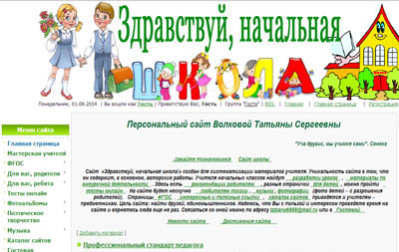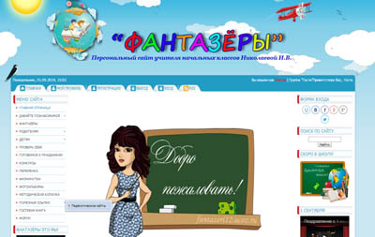
Окис (okis.ru) На okis можно бесплатно создать сайт с неограниченным дисковым пространством. Эта особенность сразу выделяет okis среди других предложений. Если нужно поделиться большим количеством фотографий или другой информации и не хочется покупать платный тариф для увеличения дискового пространства, то это самое подходящее предложение. Также есть возможность подключить свое доменное имя. Однако есть замечание, что созданный сайт нуждается в разовой активации, для которой нужно подключить домен второго уровня или пополнить баланс на любую сумму. Эти меры якобы направлены на предотвращение распространения спама.
Самому (www.samomu.ru) Система создания сайтов samomu.ru предлагает создать сайт за пять шагов: регистрация>выбор дизайна>выбор страниц>редактирование>публикация. Сайт получает адрес вида мой-сайт.samomu.ru. Системой предоставляется бесплатный хостинг. Среди огромного количества вариантов шаблонов (более 500) уж точно можно найти подходящий по цвету и структуре. Поскольку на этом сервисе пока создано не очень много сайтов, есть возможность выбрать простое доменное имя, например, matematika.samomu.ru. или literatura.samomu.ru. Из-за названия сервиса создавать бесплатные сайты на нем полюбили фирмы, занимающиеся строительством и ремонтов. Ведь так легко запомнить доменное имя как-сделать.самому или построить.самому. Но для названия персонального сайта педагога тоже можно подобрать интересную игру слов, оканчивающуюся названием сервиса.
Сетап (setup.ru) Простая регистрация. После чего выбираем шаблон и настраиваем его. Чтобы сайт появился в интеренте выбираем доменное имя сайта потом нажимаем «опубликовать». Условием публикации сайта в сети является наличие не менее пяти заполненных страниц. Потом сайт нужно отправить на модерацию и получить одобрение. К сайту есть возможность привязать собственный домен. Предложение по бесплатной раскрутке действительно даже на тарифе free. Почту для домена можно подключить на Яндексе. Ограничение дискового пространства 100 Мб. Это в пять раз меньше, чем на Джимдо, но если не увлекаться выкладкой фотографий, то вполне достаточно.
Шаблоны конструктора профессиональные, нельзя сходу определить на какой платформе они созданы. Изменения на сайте видны в сети не сразу, а только после нажатия кнопки «опубликовать». Это избавляет от тревоги за то, что посетители Вашего сайта будут видеть неготовые, недоделанные страницы или прочтут куски сырого материала.
Реклама на бесплатном сайте присутствует в виде блока контекстной рекламы под главным меню или внизу страницы, в зависимости от выбранного шаблона.

Заключение
В заключение хотелось бы сказать, что как ни прост и привлекателен шаблонный способ создания сайта, при наличии клонированных двойников индивидуальность утрачивается. Необходимо как минимум иметь представление о редактировании шаблона и постараться использовать все предоставляемые сервисом возможности для придания своему сайту уникального вида.

